1．(2019·安阳模拟)某有机物F(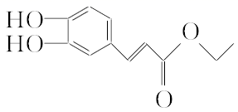)在自身免疫性疾病的治疗中有着重要的应用，工业上以乙烯和芳香族化合物B为基本原料制备F的路线图如下：
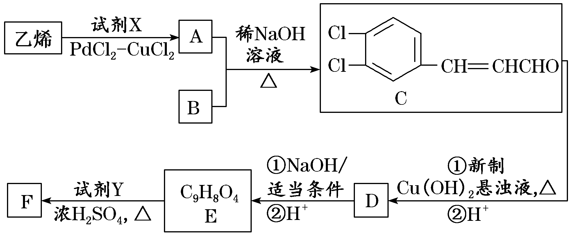
已知：RCHO＋R₁CH₂CHO――→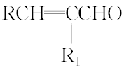
(1)乙烯生成A的原子利用率为100%，则X是________(填化学式)，F中含氧官能团的名称为________。
(2)E→F的反应类型为________，B的结构简式为________，若E的名称为咖啡酸，则F的名称是________。
(3)写出D与NaOH溶液反应的化学方程式：________________________________________________________________________________________________________________________________________________。
(4)E有多种同分异构体，符合下列条件的同分异构体有________种，其中核磁共振氢谱有6个峰的物质的结构简式为________。
①能发生水解反应、银镜反应且1 mol该物质最多可还原出4 mol Ag
②遇FeCl₃溶液发生显色反应
③分子中没有甲基，且苯环上有2个取代基
(5)以乙烯为基本原料，设计合成路线合成2丁烯酸，写出合成路线(其他试剂任选)。
解析：由C的结构简式、反应信息知，A、B中均含有醛基，再结合乙烯与A的转化关系知，A是乙醛，B是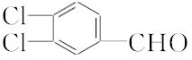，由C转化为D的反应条件知，D为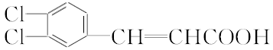，由E的分子式、F的结构式及反应条件知，E为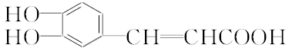，由E、F之间的关系知Y是乙醇，由酯的命名方法知F的名称为咖啡酸乙酯；(4)由②知分子中含有苯环且苯环上连接羟基；由①及分子中氧原子数目知分子中含有一个—CHO、一个HCOO—，苯环上有2个官能团：—OH、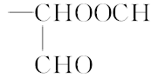，苯环上有3种不同的位置，故共有3种同分异构体，其中核磁共振氢谱有6个峰的物质的结构简式为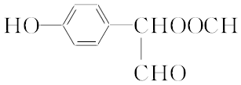。
答案：(1)O₂ 羟基、酯基
(2)酯化反应或取代反应 咖啡酸乙酯
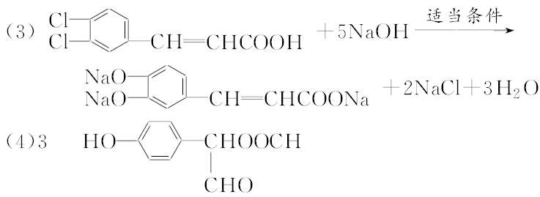
(5)CH₂===CH₂――→CH₃CHO――→
CH₃CH===CHCHO――→
CH₃CH===CHCOOH
2．(2019·广东模拟)美托洛尔可用于治疗各类型高血压及心绞痛，其一种合成路线如下：
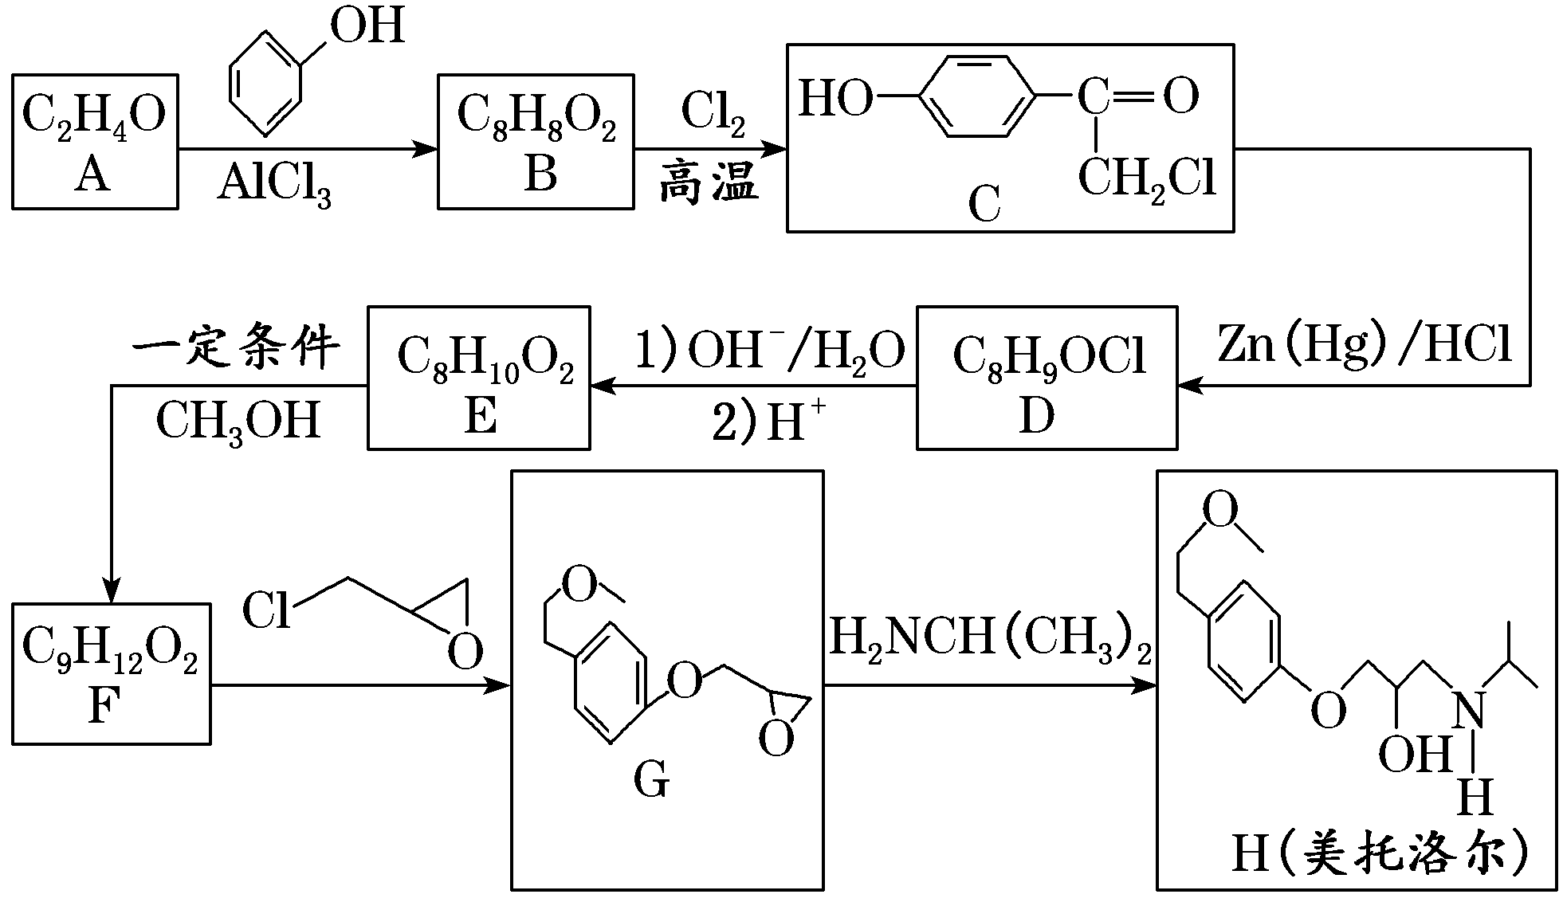
已知：①CH₃COCH₂R――→CH₃CH₂CH₂R
②B～F苯环上均只有两个取代基
回答下列问题：
(1)A的化学名称是________，C中含氧官能团的名称是________。
(2)E→F的反应类型是________，G的分子式为________。
(3)D的结构简式为________________________________________________。
(4)反应B→C的化学方程式为_________________________________________ __________________________________________________________________________________________________。
(5)芳香族化合物W是G的同分异构体，W能发生水解反应，核磁共振氢谱有4组峰，峰面积之比为9∶3∶2∶2，写出一种符合要求的W的结构简式：________。
(6)4苄基苯酚(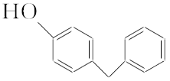)是一种药物中间体，请设计以苯甲醇和苯酚为原料制备4苄基苯酚的合成路线(无机试剂任用)。
解析：由B的分子式、C的结构，可知B与氯气发生取代反应生成C，故B为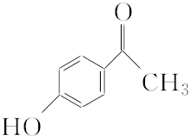，逆推可知A为CH₃CHO。C发生信息①中还原反应生成D为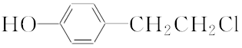，对比D、E的分子式，结合反应条件，可知D中氯原子水解、酸化得到E为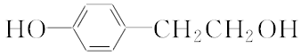，由G的结构可知，E中醇羟基与甲醇发生分子间脱水反应生成F，F中酚羟基上H原子被取代生成G，故F为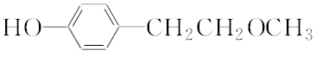，对比G、美托洛尔的结构可知，G发生开环加成生成美托洛尔。(5)芳香族化合物W是G的同分异构体，W能发生水解反应，核磁共振氢谱有4组峰，峰面积之比为9∶3∶2∶2，一种符合要求的W的结构简式：
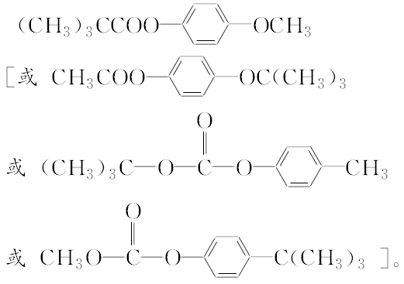
(6)苯甲醇发生氧化反应生成苯甲醛，苯甲醛与苯酚反应生成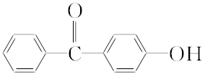，最后与Zn(Hg)/HCl作用得到目标物。
答案：(1)乙醛 羟基、羰基
(2)取代反应 C₁₂H₁₆O₃
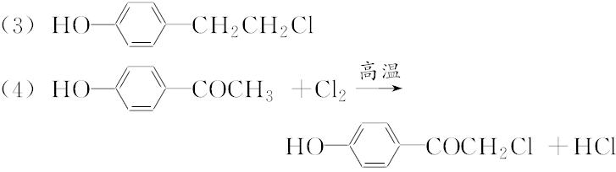
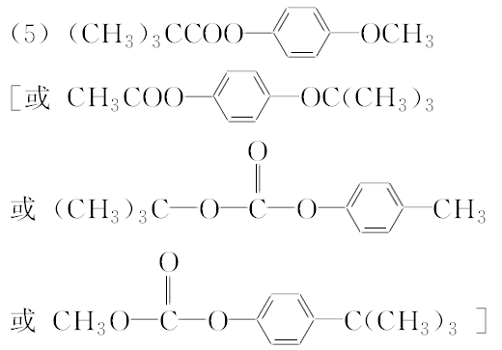
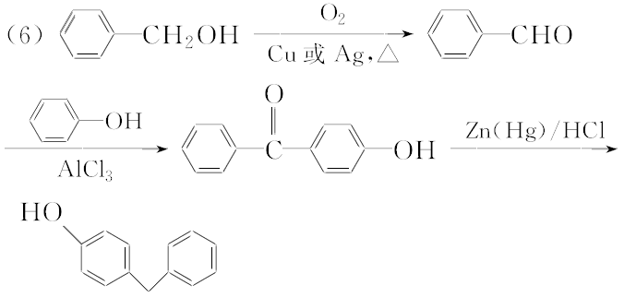
3．结晶玫瑰和高分子树脂M的合成路线如图所示：
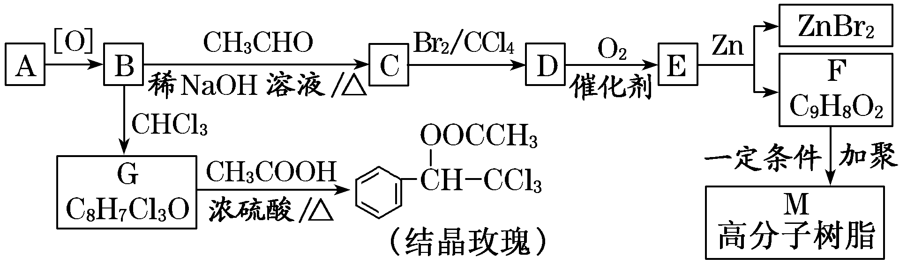
已知：①A是苯的同系物，在相同条件下，其蒸气相对于氢气的密度为46；
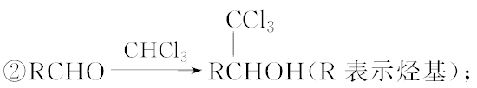
③R—CHO＋R′CH₂CHO――→
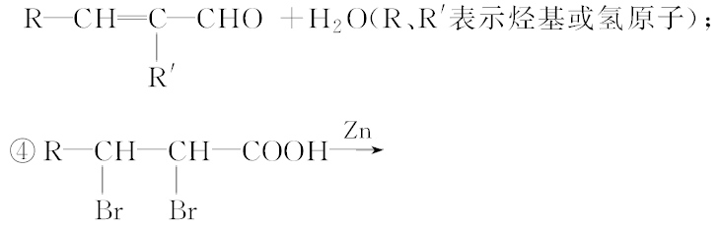
ZnBr₂＋R—CH===CH—COOH。
(1)C中含氧官能团的名称为________，E的结构简式为______________________________。
(2)写出由G生成结晶玫瑰的化学方程式：______________________________ ________________________________________________________________________________________________________。
(3)在上述流程中“C→D”在M的合成过程中的作用是
________________________________________________________________________。
(4)已知G在一定条件下水解生成H(C₈H₈O₃)，写出H满足下列条件的同分异构体的结构简式：______________________________________________________ ________________________________________________________________________。
a．与氯化铁溶液发生显色反应；b.苯环上的一氯取代物只有一种；c.与足量的氢氧化钠溶液反应，1 mol可消耗3 mol NaOH。
解析：A是苯的同系物，设分子式为C_{n}H_{2n－6}，在相同条件下，其蒸气相对于氢气的密度为46，其相对分子质量为46×2＝92，即14n－6＝92，解得n＝7，故A为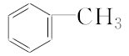，A氧化为B，B与CH₃CHO反应得到C，B与CHCl₃反应得到G，结合已知中给出的②③可知B为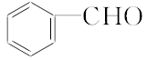，C为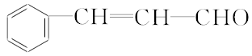，G为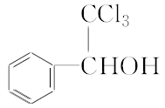，G与CH₃COOH发生酯化反应得到结晶玫瑰。C与Br₂发生加成反应得到D，D为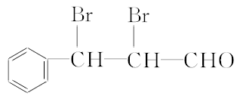，D氧化得到E为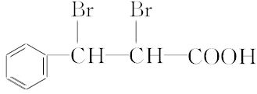，结合已知给出的反应④可知F是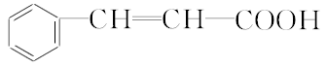，F发生加聚反应得到M为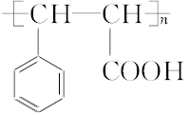。
答案：(1)醛基 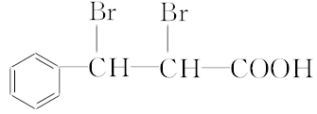
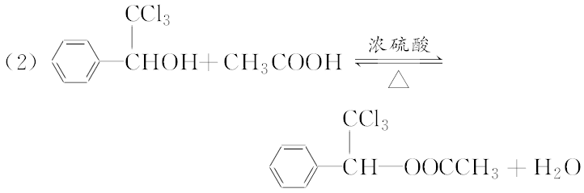
(3)保护碳碳双键，防止其被氧化
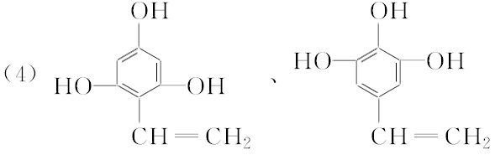
4．己二酸环酯类化合物是一种重要的化工试剂。其一种合成路线如图：
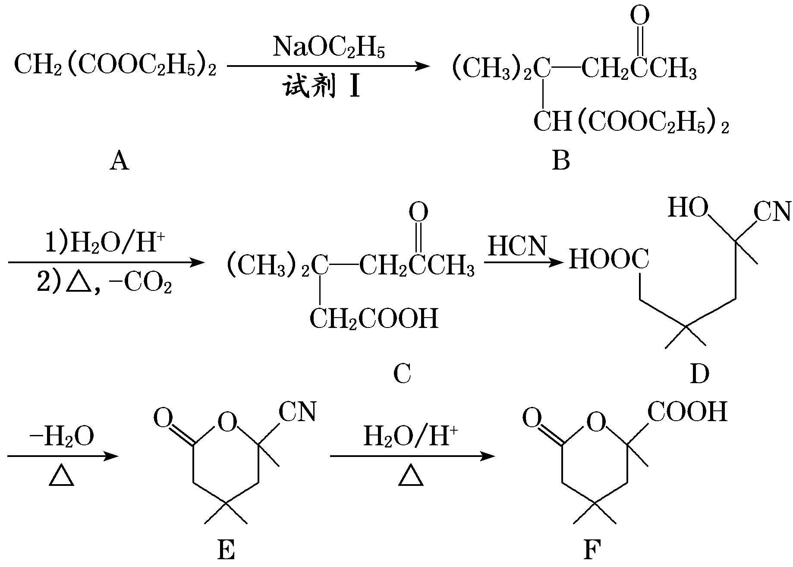
已知：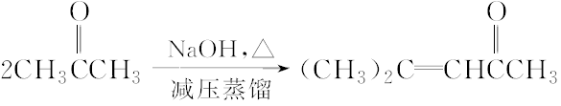 (试剂Ⅰ)。
回答下列问题：
(1)按系统命名法，CH₂(COOC₂H₅)₂的名称为___________________________ ________________________________________________。
(2)A生成B的反应类型为____________，化合物E中官能团的名称为____________，F的分子式为_________________________________________。
(3)D生成E的化学方程式为_________________________________________。
(4)芳香族化合物G为E的同分异构体，符合下列要求的同分异构体有________种。
Ⅰ.1 mol G可与2 mol Na₂CO₃反应
Ⅱ.含有官能团NH₂
Ⅲ.苯环上有三个取代基，且苯环上有两种等效氢
其中核磁共振氢谱有五组峰，峰面积之比为6∶2∶2∶2∶1的结构简式为___________________________________________________________________。
(5)写出用甲醛、乙醛和CH₂(COOC₂H₅)₂为原料制备化合物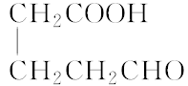的合成路线(其他试剂任选)。
解析：(1)该酯的名称为丙二酸二乙酯。(2)A生成B的反应类型为加成反应。E中官能团的名称为酯基和氰基。F的分子式为C₉H₁₄O₄。(3)通过观察可知，D生成E为酯化反应。(4)根据芳香族化合物G为E的同分异构体，由1 mol G可与2 mol Na₂CO₃反应可知，G的苯环上有两个酚羟基，又其苯环上有三个取代基，且苯环上有两种等效氢，则C₃H₈N为苯环上的一个取代基且G为对称结构。两个酚羟基处于邻位和对位时都不符合要求，当两个酚羟基处于间位时，C₃H₈N在苯环上的位置有2种，又因含有NH₂，故C₃H₈N的结构有
—CH₂CH₂CH₂NH₂、—CH(NH₂)CH₂CH₃、
—CH(CH₃)CH₂NH₂、—CH₂CH(CH₃)NH₂、
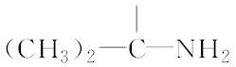5 种，故符合条件的同分异构体有10种；其中核磁共振氢谱有五组峰，且峰面积之比为6∶2∶2∶2∶1的结构简式有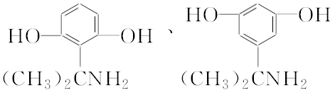2种。
答案：(1)丙二酸二乙酯
(2)加成反应 酯基和氰基 C₉H₁₄O₄
(3)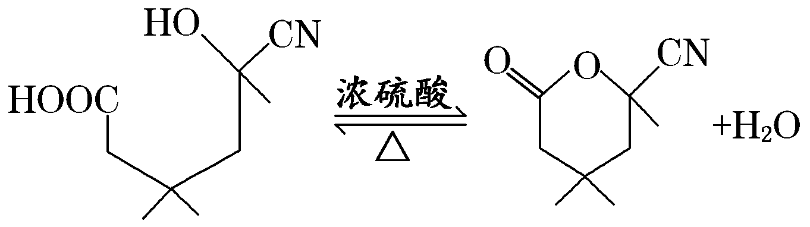
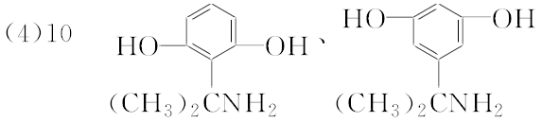
(5)CH₃CHO――→CH₂CHCHO
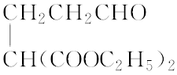
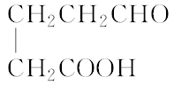
5．(2020届·黑龙江名校联考)M是一种重要材料的中间体，结构简式为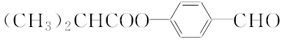。合成M的一种途径如下：
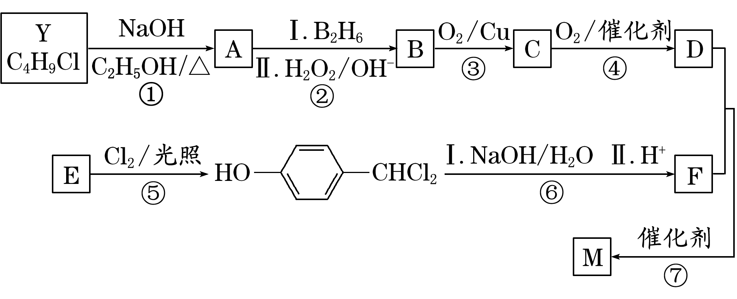
A～F分别代表一种有机化合物，合成路线中的部分产物及反应条件已略去。
已知：①Y的核磁共振氢谱只有1种峰；
②RCH===CH₂――→RCH₂CH₂OH；
③两个羟基连接在同一个碳原子上不稳定，易脱水。
请回答下列问题：
(1)Y的结构简式是______________，C中官能团的名称是______________。
(2)A的分子式为________。
(3)步骤⑦的反应类型是__________________________________________。
(4)下列说法不正确的是________。
a．A和E都能发生氧化反应
b．1 mol B完全燃烧需6 mol O₂
c．C能与新制氢氧化铜悬浊液反应
d．1 mol F最多能与3 mol H₂反应
(5)步骤③的化学方程式为________________________________________。
(6)M经催化氧化得到X(C₁₁H₁₂O₄)，X的同分异构体中同时满足下列条件的结构简式为__________________________________________________________。
a．苯环上只有两个取代基，苯环上的一氯代物有2种
b．水解只生成芳香醇和二元酸，且二元酸的核磁共振氢谱只有2种峰
解析：结合M的合成路线可知，反应⑤为取代反应，则E为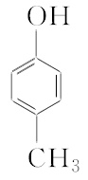。结合已知信息③知，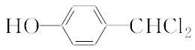经水解后酸化得到的F为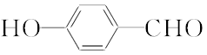，由M的结构简式可知D为(CH₃)₂CHCOOH，B经催化氧化生成C，C再经催化氧化生成D，则C为(CH₃)₂CHCHO、B为(CH₃)₂CHCH₂OH，结合已知信息②可知A为(CH₃)₂C===CH₂，Y发生消去反应得到A，而Y的核磁共振氢谱只有1种峰，则Y为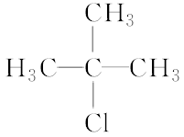。(6) 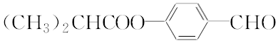经催化氧化得到X(C₁₁H₁₂O₄)，则X为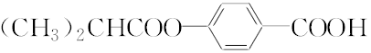，X的同分异构体满足：a.苯环上只有两个取代基，苯环上的一氯代物有2种，则含有2个不同的取代基，且处于对位；b.水解只生成芳香醇和二元酸，且二元酸的核磁共振氢谱只有2种峰，则符合条件的同分异构体为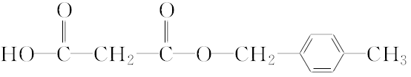。
答案：(1) 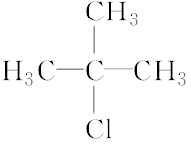 醛基
(2)C₄H₈
(3)酯化反应(或取代反应)
(4)d
(5)2(CH₃)₂CHCH₂OH＋O₂――→2(CH₃)₂CHCHO＋2H₂O
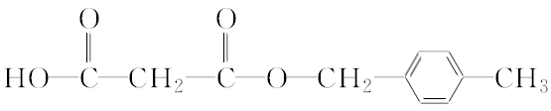
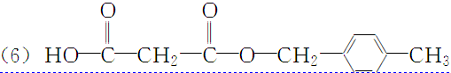
6．(2019·广东名校联考)有机物F是一种香料，其合成路线如图所示：
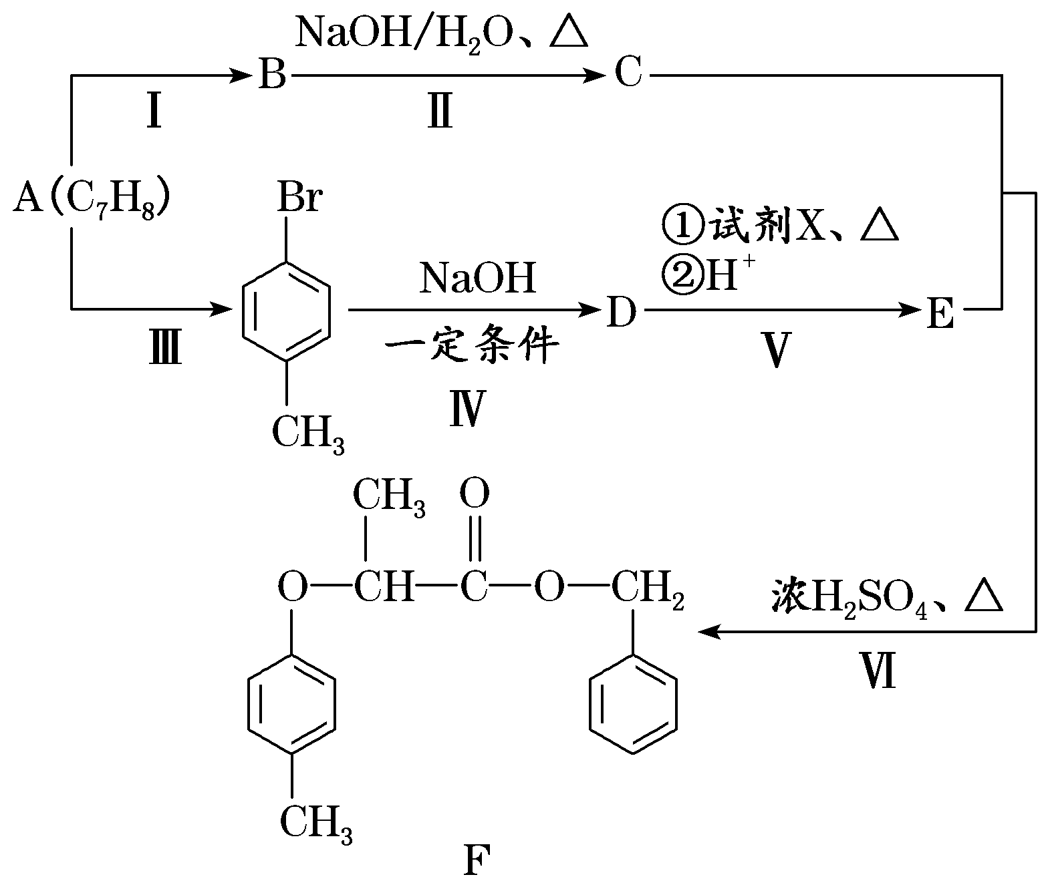
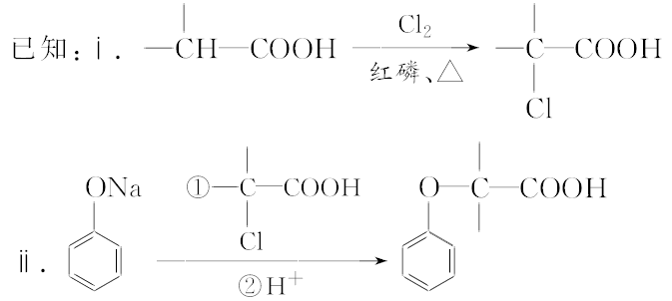
(1)A的名称为________，步骤Ⅵ的反应类型为________，试剂X的结构简式为____________________________________________________________________。
(2)步骤Ⅰ的反应试剂和条件分别为________________、_______________。
(3)步骤Ⅱ反应的化学方程式为_____________________________________。
(4)满足括号中条件(①苯环上只有两个取代基，②能与FeCl₃溶液发生显色反应，③能发生水解反应和银镜反应)的E的同分异构体有________种，其中核磁共振氢谱峰面积比为6∶2∶2∶1∶1的分子的结构简式为________________________________________________________________________________________________________________________________________________。
(5)依据题中信息，完成以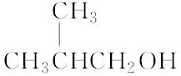为原料制取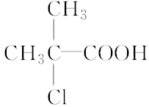的合成路线图。
合成路线图示例：CH₂===CH₂――→CH₃CH₂Br――→CH₃CH₂OH
解析：结合流程图和A的分子式可知A为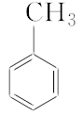，由B→C的反应条件可知C中含有羟基，又C与E在浓H₂SO₄、加热条件下生成F，由F的结构简式可确定C和E分别为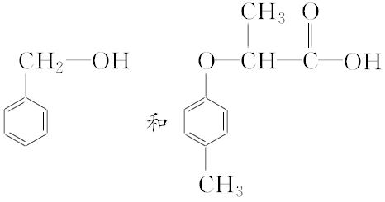；由C的结构简式可逆推出B为卤代烃，如B为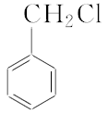。结合信息ⅱ和E的结构简式可知D和X分别为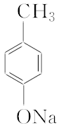和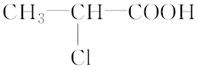。(4)根据题中限定条件可知苯环上含有两个取代基，其中一个为酚羟基，另一个取代基可以为—CH₂CH₂CH₂OOCH或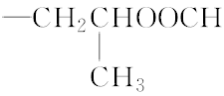或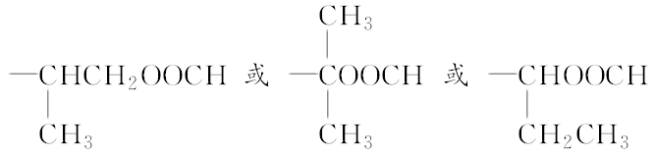，每组中的2个取代基在苯环上均有邻位、间位和对位3种位置关系，故共有15种满足条件的同分异构体。其中核磁共振氢谱峰面积比为6∶2∶2∶1∶1的同分异构体的结构简式为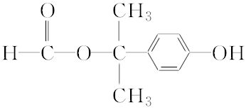。
(5) 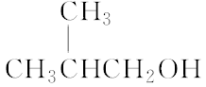先发生催化氧化反应生成醛，再进一步氧化生成羧酸，结合信息ⅰ，再与Cl₂、红磷在加热条件下作用即可生成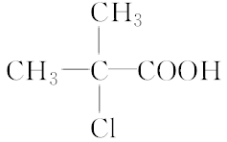，据此可完成合成路线的设计。
答案：(1)甲苯(或甲基苯) 取代(或酯化)反应 CH₃CHClCOOH
(2)Cl₂(或Br₂) 光照
(3)C₆H₅—CH₂Cl＋NaOH――→C₆H₅—CH₂OH＋NaCl
